【速報】第92回箱根駅伝 吉村匠（４年）が１月３日に６区を走ります！
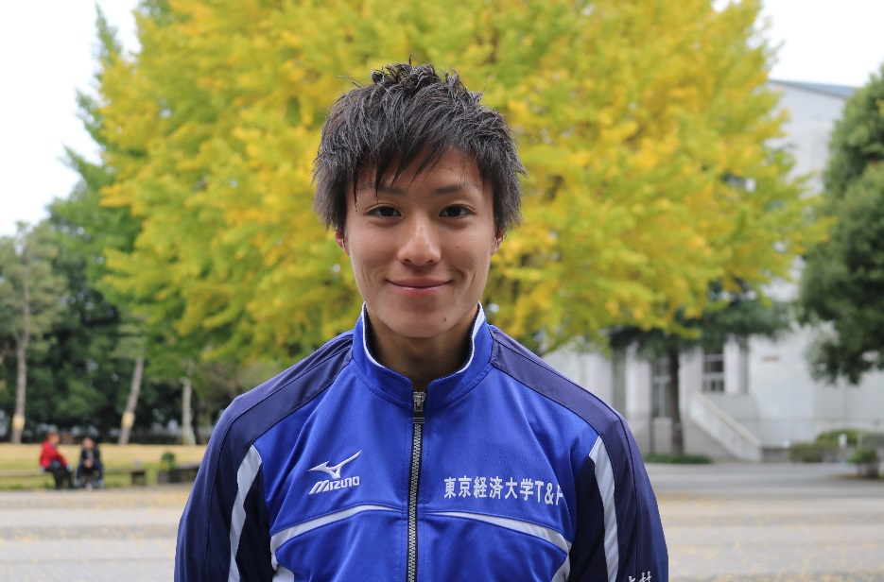
関東学生陸上競技連盟は２０１５年１２月２９日（火）、第９２回東京箱根間往復大学駅伝競走に出場する関東学生連合チームの出場選手、区間エントリーを発表しました。関東学生連合チームに選抜されている吉村匠（4）は、大会２日目の２０１６年１月３日（日）第６区（芦ノ湖 ～ 復路小田原中継所 間）を走ることが決定しました。

当日（1/3(日)）の現地応援について

１．本学関係者の応援場所
本学関係者（本学学生、教職員、ご父母、卒業生）の方は、以下の２箇所での応援を予定しております。
 | 電車 | 応援予定場所 | 応援予定場所  集合時間 | 走者通過  予定時刻
箱根湯本駅 | 箱根登山鉄道  小田急ロマンスカー | 箱根湯本駅で下車し、国道１号に出て小田原方面に約300ｍ 「三枚橋」付近 | 8：20迄 | 8：52頃
入生田駅 | 箱根登山鉄道 | 入生田駅で下車し、国道１号に出て地球博物館前（信号）から小田原より | 8：30迄 | 8：58頃

※葵友会の神奈川西支部、武相支部、横浜支部の方は、上記の応援場所ではありませんのでご注意ください（神奈川西支部は芦ノ湯・フラワーセンター前７：３０、武相支部は宮ノ下・箱根吟遊前８：００、横浜支部は大平台・ヘアピンカーブ方面途中８：３０までにご集合ください）。川崎支部の方は箱根湯本駅にお越しください。いずれの応援拠点にも東経大ののぼり旗を持った学生（陸上競技部員）が待機しております。

※箱根湯本駅と入生田駅に、東経大ののぼり旗を持った学生（陸上競技部員）が待機しておりますので、当日はその学生の指示に従って移動してください。ただし、当日は他大学の応援者等で現地は大変な混雑が予想されるため、以下の点につき、予めご了承ください。
■上記の応援予定場所から離れた場所での応援となる可能性があります。
■「本学応援者でまとまっての応援場所がとれない」、「人ごみで、その応援場所まで行き着けない」等の事情で、それぞれ個々に応援していただくことになる可能性があります。
※12/29(火)に、吉村匠の関東学生連合チーム出場が発表されましたが、競技当日（1/3(日)）の午前7時に、関東学生陸上競技連盟より改めて当日走るメンバーが最終的に発表されます。競技直前に体調不良等の理由によりメンバー変更となる可能性もございますので、予めご承知置きください。現地での応援を予定されている方は、当日午前7時に日本テレビ放送や関東学生陸上競技連盟ホームページ等でご確認のうえお越しください。

○関東学生陸上競技連盟ホームページ（下記アドレスにリンク）
http://search.jword.jp/cns.dll?type=lk&fm=109&agent=9&partner=BIGLOBE&name=%B4%D8%C5%EC%B3%D8%C0%B8%CE%A6%BE%E5%B6%A5%B5%BB%CF%A2%CC%C1&lang=euc&prop=500&bypass=3&dispconfig=&tblattr=1

２．応援にあたっての注意事項
①交通規制や渋滞のため、車ではお越しいただけませんので、電車でお越しください。

②大学が用意したのぼり旗以外ののぼり旗や手旗等については、応援ルール違反のため使用しないでください。また、横断幕については応援ルール違反にはなりませんが道交法違反やマナー違反を引き起こす可能性があるため使用しないでください。

③応援にあたっての禁止事項
以下の禁止行為が確認された場合、応援活動は一切禁止され、次回大会以降の審査対象となりますので、厳に慎んでください。本学応援者の禁止行為があった場合、関東学生連合チーム全体にも迷惑をかけることになります。
・スタート地点、フィニッシュ地点、中継所の前後１００ｍ以内での校旗、部旗、その他大学を表示する横幕、旗等を掲出した場合。
・沿道の公共物である電柱やガードレール、フェンス等に、横幕、旗等をくくりつけた場合（道路交通法違反）。
・道路上で応援した場合（必ず歩道から応援してください。また、選手は歩道寄りギリギリを走ってきますので、歩道から手や身体を乗り出しての応援はしないでください）。
・自動車、自動２輪車、自転車等の車両による応援を行った場合。
・通行人の妨げとなる場所で応援を行った場合。また、中央分離帯に上がっての応援を行った場合。
・競技者通過の１時間以上前から応援した場合（肉声や楽器等による応援は不可。のぼり旗を掲げるだけであれば可）。
・大学名入りの小旗、パンフレット等、応援に関する道具・材料を一般観衆に配布した場合（共催の読売新聞社、後援の報知新聞社の要請により、一般観衆への小旗配布は両新聞社のものに限られています）。

◎本学の吉村だけでなく、第６区を走る全てのランナーに対しても声援をお願いいたします。

箱根駅伝応援体制
＜応援拠点＞
応援拠点 | 担当支部他 | 通過予定時刻 | 交通手段 | 学生配置人数・時間
芦ノ湖スタート地点 | 陸上部員4名 | 8：00 | バス・車 | 4名 6：00
フラワーセンター前 | 神奈川西支部 | 8：14 | 車 | 4名 5：50
宮下ホテル吟遊前 | 武相支部 | 8：34 | 宮ノ下駅徒歩 | 4名 5：40
大平台駅 | 横浜支部 | 8：40 | 大平台駅徒歩 | 4名 6：30
箱根湯本・三枚橋 | 川崎支部＆一般 | 8：52 | 箱根湯本駅徒歩 | 5名 6：05
入生田・地球博物館前 | 葵友会・一般・大学関係者 | 8：58 | 入生田駅徒歩 | 5名 6：00
※交通規制：国道1号線上り（芦ノ湖から風祭） 7：40から8：20
☆支部関係者および一般応援者
公共交通機関（箱根登山鉄道）をご利用いただき応援拠点に集合願います。
お車でお越しの方は小田原セレモニーホール駐車場に車を止めＪＲ鴨宮駅から公共交通機関をご使用
いただくことも可能です。
＜箱根登山鉄道（下り）時刻表＞
発着駅 | 発着時間
小田原発 | 6：43 | 6：56 | 7：10 | 7：24 | 7：37 | 7：51
風祭着 | 6：50 | 7：03 | 7：17 | 7：31 | 7：45 | 7：58
入生田着 | 6：53 | 7：07 | 7：21 | 7：34 | 7：48 | 8：02
箱根湯本着 | 6：57 | 7：11 | 7：25 | 7：38 | 7：52 | 8：06
箱根湯本発 | 7：18 |  | 7：36 |  | 8：00
大平台着 | 7：34 |  | 7：51 |  | 8：16
宮ノ下着 | 7：43 |  | 8：01 |  | 8：26
※小田原セレモニーホール駐車場
〒256-0817 小田原市西酒匂1-35-52 0465-45-4400
ＪＲ東海道線鴨宮駅南口徒歩15分
6区
予定時刻 | 距離（km） | 通過地点
8:00:00 | 0 | 芦ノ湖スタート
8:15:12 | 5.3 | 芦ノ湯日石ＧＳ
8:26:05 | 9.1 | 小涌園横断歩道
8:29:49 | 中間点 | 小涌谷踏切
8:30:58 | あと10.0 | 右カーブ
8:33:50 | 11.8 | 宮ノ下バス停
8:51:02 | 17.8 | 湯本駅
8:54:28 | 19 | 箱根新道分かれ道
8:59:27 | 20.8 | 小田原中継所（鈴廣前）

